

**Муниципальное образование**

**городское поселение Пойковский**

**Нефтеюганского муниципального района**

**Ханты-Мансийского автономного округа - Югры**

**АДМИНИСТРАЦИЯ**

**ГОРОДСКОГО ПОСЕЛЕНИЯ ПОЙКОВСКИЙ**

**ПОСТАНОВЛЕНИЕ**

05.09.2024 № 641-п

О подготовке проекта планировки и проекта межевания территории в границах планировочного микрорайона 01:11 городского поселения Пойковский

В соответствии со статьей 45 Градостроительного кодекса Российской Федерации, Федеральным законом от 06.10.2003 № 131-ФЗ «Об общих принципах организации местного самоуправления в Российской Федерации», Уставом муниципального образования городского поселения Пойковский Нефтеюганского муниципального района Ханты-Мансийского автономного округа-Югры, постановлением Администрации городского поселения Пойковский от 20.10.2022 № 652-п «Об утверждении административного регламента предоставления муниципальной услуги «Подготовка и утверждение документации по планировке территории»:

1. Подготовить проект планировки и проект межевания территории в границах планировочного микрорайона 01:11 городского поселения Пойковский.

2. Утвердить техническое задание на разработку документации по планировке территории в границах планировочного микрорайона 01:11 городского поселения Пойковский (приложение № 2).

3. Определить, что физические или юридические лица вправе представлять свои предложения в порядке, сроках подготовки и содержании документацию по планировке территории в границах со дня опубликования настоящего решения до момента назначения публичных слушаний или общественных обсуждений.

4. Настоящее постановление подлежит официальному опубликованию в информационном бюллетене «Пойковский вестник» и размещению на официальном сайте муниципального образования городское поселение Пойковский.

5. Настоящее постановление вступает в силу после его официального обнародования.

6. Контроль за исполнением настоящего постановления оставляю за собой.

И.о. Главы городского поселения А.В.Митюкляева

Приложение №1

к постановлению администрации

городского поселения Пойковский

от 05.09.2024 № 641-п

Схема проектируемой территории

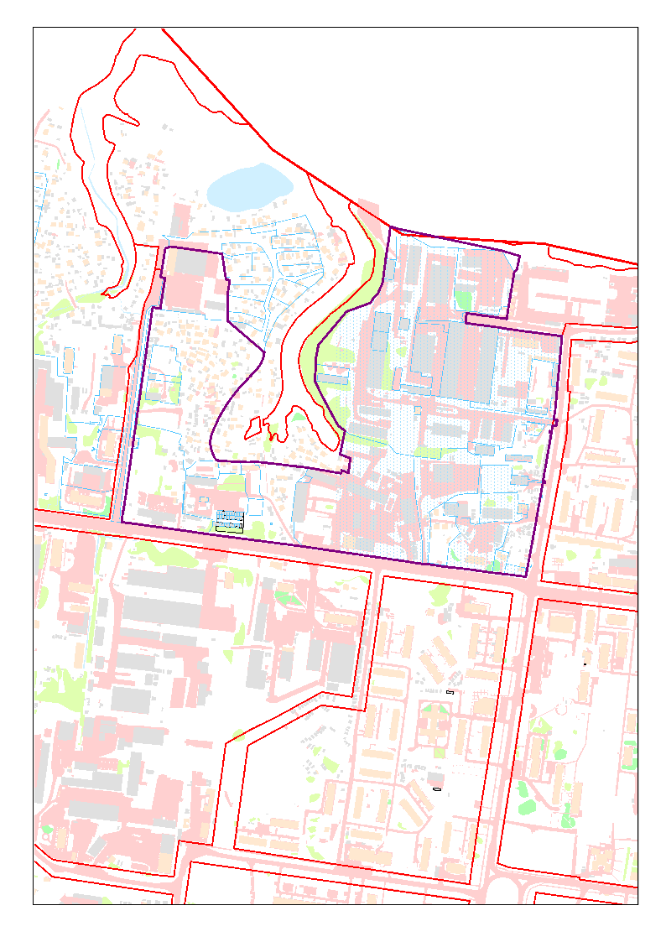

Условные обозначения:

границы проектирования

Приложение № 2

к постановлению администрации

городского поселения Пойковский

от 05.09.2024 № 641-п

**ТЕХНИЧЕСКОЕ ЗАДАНИЕ**

на разработку документации по планировке территории в границах планировочного микрорайона 01:11 городского поселения Пойковский

|  |  |
| --- | --- |
| **Наименование позиции** | **Содержание** |
| 1. Вид разрабатываемой документации по планировке территории | Проект межевания территории в составе проекта планировки территории |
| 1. Инициатор подготовки документации по планировке территории | ООО ЗСК «Уралгеотоп» |
| 1. Источник финансирования работ по подготовке документации по планировке территории | За счет собственных средств инициатора подготовки документации по планировке территории |
| 1. Границы проектируемой территории | Территория проектирования расположена в границах планировочного микрорайона 01:11 городского поселения Пойковский и отображена на прилагаемой схеме. |
| 1. Ранее разработанная документация по планировке территории | Раннее разработанная документация по планировке территории отсутствует. |
| 1. Цель работы | Целью разработки документации по планировке территории является обеспечение устойчивого развития территорий, установление границ земельных участков. |
| 1. Нормативно-правовая база разработки проекта | - Градостроительный кодекс Российской Федерации от 29.12.2004 №190-ФЗ;  - Закон Ханты – Мансийского автономного округа – Югры от 18.04.2007 №39-оз «О градостроительной деятельности на территории Ханты – Мансийского автономного округа – Югры».  - Решение Совета депутатов городского поселения Пойковский от 20.03.2020 г. № 108 «О внесении изменений в Решение Совета депутатов городского поселения Пойковский от 21.04.2017 г. № 299 «Об утверждении Генерального плана городского поселения Пойковский». Действующие технические регламенты, санитарные нормы и правила, строительные нормы и правила, иные нормативные технические документы. |
| 1. Требования к составу и содержанию работ | Работы включают в себя следующие мероприятия:   1. Выполнение инженерных изысканий   Результат работ:  - Отчет по инженерным изысканиям   1. Разработка Проекта.   Результат работ:  –письма уполномоченных органов о предоставлении исходной информации для разработки Проекта;  – Проект;  - демонстрационные материалы по Проекту.  Проект должен:  - соответствовать документам территориального планирования, требованиям технических регламентов и нормативов градостроительного проектирования;  - учитывать границы территорий объектов культурного – наследия (при их наличии), включенных в единый государственный реестр объектов культурного наследия (памятников истории и культуры) народов Российской Федерации, границы территорий вновь выявленных объектов культурного наследия, границы зон с особыми условиями использования территорий.  Состав и содержание Проекта должны соответствовать требованиям статей 41.1, 41.2, 43 Градостроительного кодекса Российской Федерации.  Исполнитель осуществляет подготовку демонстрационных материалов о Проекте для проведения публичных слушаний.  Состав демонстрационных материалов определяется Исполнителем по согласованию с Заказчиком.  Исполнитель принимает участие в комиссиях, совещаниях при рассмотрении Проекта.   1. Публичные слушания.   Результаты работ:  -доработанный с учетом результатов публичных слушаний Проект.  Исполнитель участвует в проведении публичных слушаний по Проекту путем:  - подготовки демонстрационных материалов, необходимых для представления участникам публичных слушаний;  - непосредственного участия специалистов Исполнителя в публичных слушаниях.  - доработки Проекта по результатам публичных слушаний (при необходимости) |
| 1. Сроки разработки документации по планировке территории | Срок выполнения документации в полном объеме, предусмотренном разделом 8 Задания, составляет 6 месяцев с момента выдачи Постановления о разработке документации по планировке территории.  Срок гарантийных обязательств с момента получения Постановления о внесении изменений в проект планировки и проект межевания территории составляет 1 (один) год. |
| 1. Выдаваемые материалы | Документы, указанные в подпункте 1, 2 пункта 8 настоящего Задания, предоставляются в 1 экз. на бумажном носителе, 1 экз. в электронном виде на CD-диске.  Документы, указанные в подпункте 3 пункта 8 настоящего Задания, предоставляются в 1 экз. в электронном виде на CD-диске.  На бумажном носителе должны быть представлены:  текстовые материалы в форматах, кратных А4.  Графические материалы в масштабе и форматах, определяемых Исполнителем по согласованию с Заказчиком.  На электронных носителях информации должны быть представлены:  Текстовые сведения, документы, материалы в форматах на выбор: PDF, DOC, DOCX, TXT, RTF, XLS, XLSX, XML;  Растровая модель представляется в форматах на выбор: TIFF, JPEG или PDF вместе с файлом о географической информации в форматах на выбор: MID/MIF, TAB.  Векторная модель представляется в форматах на выбор: XML, MID/MIF, TAB.  Графические материалы в векторном виде в формате ГИС MapInfo Professional версии 11.5 или новее (TAB) в местной системе координат МСК-86 зона 3 (план-схема), принятой для ведения Единого государственного реестра недвижимости.  Демонстрационные материалы, указанные в подпункте 2 пункта 8 настоящего Задания, предоставляются в формате на выбор: JPEG/JPG/PDF и PPT/PPS в 1 экз. в электронном виде на CD-диске. |